编 号：0227-2019-2020
审核员现场审核记录
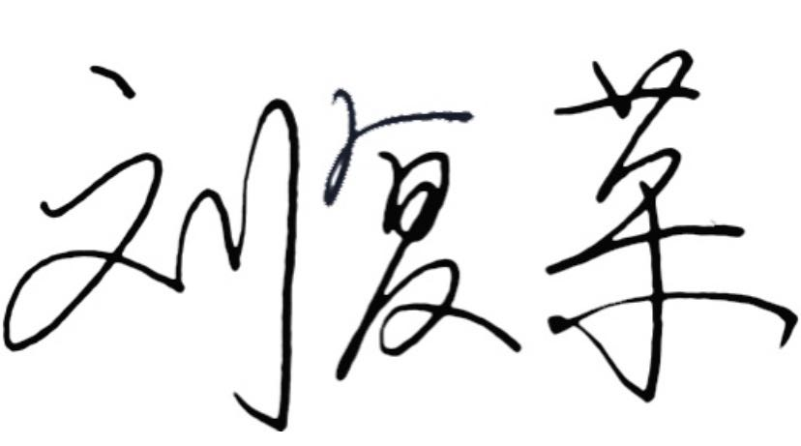
企业名称：东营钧辰石油设备有限责任公司
审核员：
审核日期： 2020年12月11日下午至2020年12月12日上午
序号 | 审核内容  及抽样要求 | 对应的  标准条款 | 审核记录及说明 | 审核部门 | 是否列入  不符合项
1 | 抽查企业测量管理体系中所用的测量设备是否处于有效的校准状态？测量设备的有关信息是否和检定证书、台账信息一致？测量管理体系覆盖的测量过程有效运行所要求的环境条件是否满足要求？  测量设备是否有计量确认状态标识？ | 6.2.4标识  6.3.1测量设备  6.3.2 环境 | 查企业的《检测设备台账》，对测量设备进行了分类管理，无新增测量设备。  查出厂编号：1703404，型号规格：LH-X的温度巡检仪，校准日期：2020年06月13日；设备处于有效校准状态。测量设备证书与台账信息一致，符合要求。  企业建立了《环境管理程序》，规定了对测量设备所处环境的控制要求。  查生产技术部使用的出厂编号为179D-0317-024的绝缘电阻测试仪，其校准证书编号1A2001850-0003，校准日期2020年06月13日，有效日期2021年06月12日，处于有效校准状态，但未粘贴计量确认状态标识。不符合认证审核准则条款 “6.2.4标识”的要求。 | 研发部  生产技术部 | 不符合01
2 | 抽查两个关键测量过程，测量要求识别是否正确？配备的测量设备是否经过检定/校准和验证，验证方法是否正确？ | 7.1.计量确认 | 查关键测量过程“测定仪泄露电流检验过程”，测量要求的识别正确。配备的测量设备为出厂编号为L75A-0916-008的泄漏电流测试仪，已经由“广州力赛计量检测有限公司”校准，其校准证书编号为1A2001850-0004；校准日期为2020年06月13日；并查该测量过程的的《计量确认过程验证记录表》，已经进行了计量确认验证，采用准确度比较法，验证方法正确，符合要求。 | 研发部  生产技术部 | 否
3 | 企业是否有新增关键测量过程?抽查(1-2)个键测量过程，是否编制控制规范进行控制、有效性确认？是否对关键过程进行了测量不确定度评定？ | 7.2测量过程  7.3测量不确定度  8.2.4测量管理体系的监视 | 查《测量过程控制一览表》，无新增测量过程，对测量过程按照一般、重要、关键进行了分类管理。对过程的测量要求进行了识别并导出了计量要求，查关键测量过程《泄漏电流检验测量过程》，按照规范所规定的监视方法、监视要求、失控时的处理措施、记录要求等进行了控制，测量过程定期进行了监视控制，并对测定仪泄露电流检验过程进行了有效性确认，进行了关键测量过程的不确定度评定，见附录A《泄漏电流检验测量不确定度评定报告》符合要求。 | 研发部  生产技术部 | 否
4 | 企业测量设备的量值溯源方式是否符合要求？ | 7.3.2溯源性 | 抽查4份测量设备校准证书，签章资质有效，符合要求。抽查“广州力赛计量检测有限公司”的CNAC注册号为CNAS L7127,符合要求。 | 生产技术部 | 否
5 | 企业能源主要品种？年消耗标煤？是否是重点用能单位？ | GB17167－2006 | 企业主要耗能为电和水。  2019年12月至2020年11月用电40150kWh，折合24.93吨标煤；用水3150方，折合0.27吨标煤，共计25.2吨标煤。企业不是重点用能单位。 | 生产技术部 | 否

